Ассамблея народа Казахстана

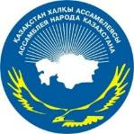

ДАЙДЖЕСТ
ПО ОСВЕЩЕНИЮ В СМИ
10.09. — 16.09.2018

АСТАНА 2018

РЕСПУБЛИКАНСКИЙ ЛЕКТОРИЙ АНК ПО ПРОПАГАНДЕ КАЗАХСТАНСКОЙ МОДЕЛИ ОБЩЕСТВЕННОГО СОГЛАСИЯ
СМИ | Количество материалов
АНК
www.assembly.kz | 2
Печатные СМИ
Казправда | 1
Интернет ресурсы
inform.kz | 1
kazpravda.kz | 1
bnews.kz | 1
kzvesti.kz | 1
kyzylorda-news.kz | 1
inform.kz | 1
ОБЩИЙ ИТОГ | 9

http://assembly.kz/ru/news/v-kyzylorde-proshel-respublikanskiy-lektoriy-ank-po-propagande-kazahstanskoy-modeli
В КЫЗЫЛОРДЕ ПРОШЕЛ РЕСПУБЛИКАНСКИЙ ЛЕКТОРИЙ АНК ПО ПРОПАГАНДЕ КАЗАХСТАНСКОЙ МОДЕЛИ ОБЩЕСТВЕННОГО СОГЛАСИЯ
Сегодня во Дворце студентов КГУ имени Коркыт Ата состоялось пленарное заседание республиканского лектория по пропаганде казахстанской модели общественного согласия и общенационального единства, посвященного культурно-просветительскому проекту «Қазақтану» Ассамблеи народа Казахстана.
В мероприятии участвовали руководители и активисты областных этнокультурных объединений, студенты высших учебных заведений, активисты молодежного движения «Жаңғыру жолы», руководители и специалисты образования, здравоохранения, социальной защиты населения и социальной работы, коллективы крупных производственных предприятий и организаций, крестьянских хозяйств.
Перед началом мероприятия во Дворце студентов были организованы тематическая книжная выставка и выставка изделий казахских народных ремесел.
Модератором пленарного заседания выступил секретарь областного маслихата Наурызбай Байкадамов. Со вступительным словом к собравшимся обратились заместитель акима области Руслан Рустемов и заместитель председателя АНК, заведующий Секретариатом АНК Администрации Президента РК Леонид Прокопенко.
В ходе выступления замглавы АНК отметил активную и плодотворную работу Ассамблеи Кызылординской области под председательством акима региона Крымбека Кушербаева, а также поддержку акимата в работе действующих здесь 11 областных и 6 районных этнокультурных объединений.
«На счету областной ассамблеи немало хороших дел. Опыт работы Совета общественного согласия аула имени Наги Ильясова Сырдарьинского района получил высокую оценку со стороны Секретариата АНК и рекомендован для распространения по всей республике», — отметил спикер.
По его словам, Кызылординская ассамблея второй год подряд проводит историко-познавательную экспедицию «Ұлы дала елі». Кроме того, опыт кызылординской ассамблеи перенимают и другие регионы республики.
В целях реализации программы «Рухани жаңғыру» по инициативе областной Ассамблеи ежегодно проводится Форум благотворителей и меценатов. В области создано 80 кабинетов медиации, где работают 344 общественных медиаторов АНК.
«На новом этапе государственного строительства задачи Третьей модернизации Казахстана, программа «Рухани жаңғыру» и Пять социальных инициатив Президента стали основой для выработки нового алгоритма работы государства и общества по укреплению общественного согласия и общенационального единства», — продолжил Л. Прокопенко.
Он рассказал о некоторых актуальных направлениях и задачах, стоящих перед Ассамблеей народа Казахстана.
«Ассамблея — это активный участник почти всех проектов. За период с января по сентябрь 2018 года в регионах Ассамблеей проведено в общем 565 крупных мероприятий. Ассамблея Кызылординской области провела 41 мероприятие. В области реализуются такие уникальные проекты, как «Қазақстанға ыстық ықыласпен», «Атажұртын аңсаған». Это весомый вклад в модернизацию общественного сознания», — заметил спикер.
При областной ассамблее работают 15 городских клубов толерантности, чтобы изучать культуру, обычаи, язык казахского народа и всех этносов, проживающих в регионе.
Вместе с тем, заведующий Секретариатом АНК обратился с просьбой к областной ассамблее всячески оказывать содействие молодежному объединению АНК в части поддержки молодежных бизнес-стартапов.
«Сегодня в рамках программы «Рухани жаңғыру» в стране проводится работа по укреплению консолидирующего общенационального исторического сознания, формируются ценности, объединяющие нацию. Наши традиции, национально-культурные корни, без которых, как сказал Президент, «модернизация повиснет в воздухе», должны лежать в фундаменте общей истории», — подчеркнул Л. Прокопенко.
Поэтому, как сказал выступающий, Ассамблея инициировала масштабный культурно-просветительский проект «Қазақтану», который по своему духу и содержанию соответствует идее духовной модернизации.
Проект нацелен на популяризацию казахской культуры, истории, философии, ценностей казахского народа. Казахстанцы глубже узнают историю, знакомятся с культурой, традициями и обычаями казахского народа.
«Мы считаем, что проведение этого мероприятия (республиканского лектория — прим.ред.) в Кызылординской области глубоко символично. Кызылорда, которая в этом году отмечает 200-летие, была одной из первых столиц Казахстана. Я поздравляю всех кызылординцев и казахстанцев с этой замечательной датой», — сказал заместитель Председателя АНК.
Он также подчеркнул, что как столица она была не только политико-административным центром, но и «возвеличивала национальный дух, стала хранительницей национальных интересов и историко-культурного наследия».
Сегодня в Кызылорде проживает 96% казахов, что объясняет сохранение всего историко-культурного наследия, традиций и обычаев казахского народа в этой местности, а также среди этносов, населяющих Кызылординскую область.
«Это именно то, что Глава государства называет «собственным национальным кодом». А сохранение своей культуры, собственного национального кода Президент считает «первым условием модернизации нового типа», — отметил Л. Прокопенко.
По его словам, Кызылординская область сегодня является примером и лидером модернизационных процессов, в основе которых лежит прочный экономический фундамент.
С докладами по проекту «Қазақтану» выступили д.ф.н., профессор Адиль Ахметов, писатель, литературный критик, вице-президент МКТУ имени Х.А. Яссави, член правления Союза писателей Казахстана, д.ф.н., профессор Кулбек Ергобек, писатель, общественный деятель, д.э.н. Кемел Мырзагельды, общественный деятель, председатель общественного фонда имени Т. Жургенова Саби Ансат, главный редактор газеты «Айқын» Нурторе Жусип, руководитель НИЦ «Қасиетті Қазақстан», к.и.н Берик Абдигалиулы, член Союза писателей Казахстана, писатель, переводчик, к.ф.н. Камал Альпеисова.
В ходе мероприятия Благодарственными письмами Ассамблеи народа Казахстана были награждены активисты структур областной АНК, вносящие большой вклад в укрепление общественного согласия и общенационального единства.
«Я уверен, что работа в Кызылординской области придаст новый импульс реализации проекта «Қазақтану», и благодарю всех организаторов и участников нашего проекта», — подвел итоги Леонид Прокопенко.
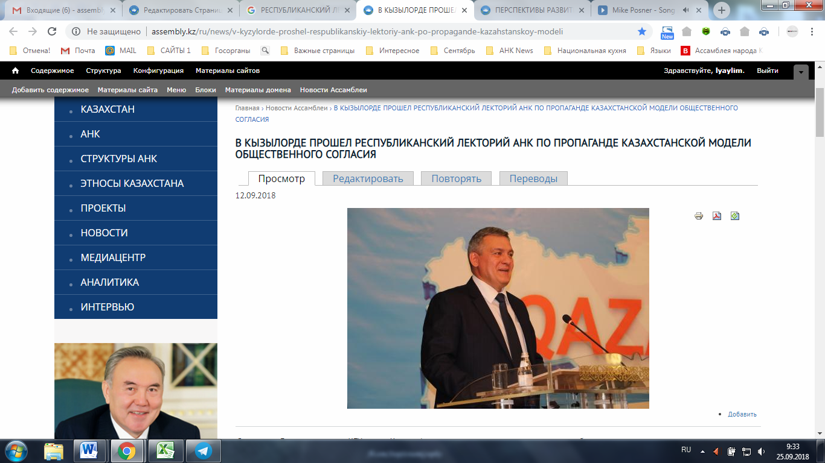

http://assembly.kz/ru/news/perspektivy-razvitiya-obshchestvennyh-struktur-assamblei-obsudili-v-kyzylorde
ПЕРСПЕКТИВЫ РАЗВИТИЯ ОБЩЕСТВЕННЫХ СТРУКТУР АССАМБЛЕИ ОБСУДИЛИ В КЫЗЫЛОРДЕ
В рамках работы республиканского лектория по пропаганде казахстанской модели общественного согласия и общенационального единства в Кызылорде прошло совещание председателей Cоветов общественного согласия (СОС) АНК.
Были обсуждены актуальные вопросы, связанные с организацией работы Cоветов общественного согласия, в том числе по их участию в решении задач Ассамблеи народа Казахстана.
Открывая совещание, Леонид Прокопенко сказал: «За пять лет сформировалась система Cоветов общественного согласия, создана единая методологическая база, накоплен определенный опыт работы».
По его словам, в соответствии с типовой моделью СОС, разработанной на основе лучших практик в 2016 году, их деятельность унифицирована по областному, городскому, районному и сельскому уровням; внедрены единые регламенты работы.
«Особо хочу отметить методическое пособие по организации, мониторингу и оценке деятельности СОС, разработанное в Северо-Казахстанской области и рекомендованное для применения во всех региональных советах», — сообщил заместитель Председателя АНК.
Он также пояснил, что ценность пособия заключается в новой методике формирования рейтинговой оценки СОС по определенным внешним и внутренним критериям.
Советы придали новый импульс работе Ассамблеи по укреплению общественного согласия и определили вектор ее деятельности, связанный с поощрением и поддержкой гражданской инициативы, развитием системы местного самоуправления и усилением общественных контрольных механизмов.
По словам Леонида Прокопенко, пока рано говорить, что все советы отвечают предъявляемым требованиям, но система уже выстроена. Сегодня советы охватывают все уровни: от области, города и района до сельского округа, отдельного предприятия и микрорайона.
В целом по республике создан 2991 совет, больше всего их в Алматинской области (628), преобладающую численность составляют сельские советы —2 594, следом идут советы на предприятиях — 166.
Л. Прокопенко также подчеркнул необходимость эффективного использования ресурсов и потенциала СОС в организации общественного диалога и решении вопросов, волнующих население.
По мнению заместителя Председателя АНК, советы должны быть на практике генератором общественных инициатив, стимулировать гражданскую активность. Хороший пример организации работы СОС показывает Ассамблея Восточно-Казахстанской области, где состав советов всех уровней за год обновлен на 237 человек, проведено 594 мероприятия, разрешено 235 проблем, в том числе связанных с ликвидацией последствий наводнения, организацией доставки детей в досуговые центры, помощью малообеспеченным онкобольным.
В соответствии с поручениями XXVI сессии АНК, организовано участие СОС в контроле над эффективным использованием местных бюджетов и продвижением прогрессивных технологий в агропромышленном секторе.
В связи с этим спикер поручил активизировать работу в этом направлении.
В ходе совещания были обсуждены вопросы, связанные с организацией и качеством работы СОС. Кроме того, отмечена необходимость разъяснять и освещать работу советов, делиться опытом. Только таким образом, подчеркнул Л. Прокопенко, будет формироваться диалог, осуществляться обратная связь, расти социальная база СОС.
«Как сказал Глава государства, на наших глазах возникает новая глобальная реальность с иными возможностями и рисками. И только активная жизненная позиция широких масс населения, сохранение общенационального единства и общественного согласия позволят нам успешно преодолеть эти вызовы и эффективно использовать новые возможности. В этом и заключается главный смысл работы советов АНК», — заключил заместитель Председателя АНК.
В тот же день состоялось расширенное заседание научно-экспертной группы АНК Кызылодинской области, где его участники обсудили реализацию проекта «Сакральная география Казахстана». Также в учреждениях образования прошел цикл лекций по теме «Қазақтану». Эксперты республиканского лектория рассказали слушателям о национальных ценностях, роли языка в формировании национальной идентичности. В ходе общения были также затронуты вопросы религии.
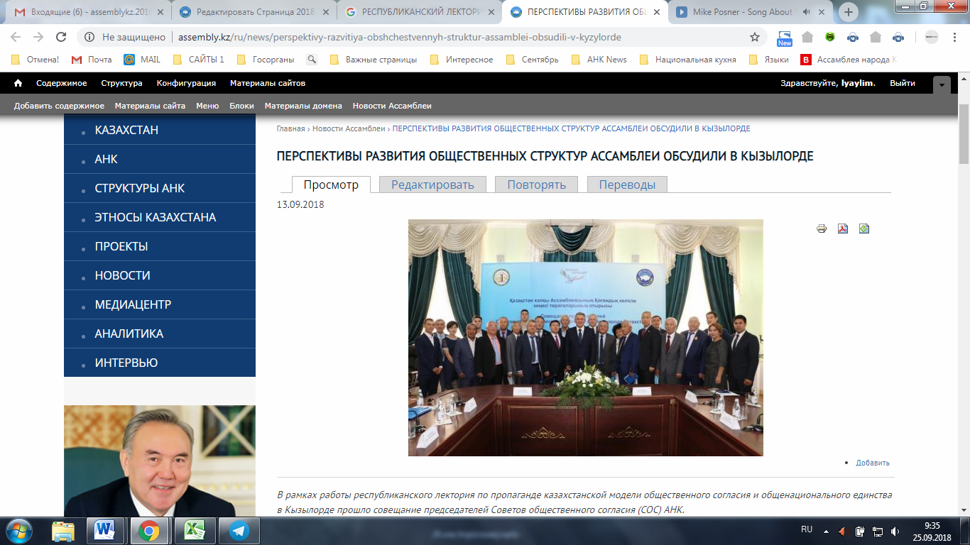

https://bnews.kz/ru/news/lektorii_v_ramkah_proekta_kazaktanu_prohodit_v_kizilorde
Лекторий в рамках проекта "Қазақтану" проходит в Кызылорде
В рамках республиканского лектория была организована выставка местных казахских ремесленников.
Республиканский лекторий, посвящённый культурно-просветительскому проекту Ассамблеи народа Казахстана "Қазақтану", проходит в Кызылорде, передаёт корреспондент Bnews.kz.
В нём участвуют госслужащие, учёные, общественные деятели и студенты.
Цель данного мероприятия – пропаганда казахстанской модели общественного согласия и межнационального единства.
"Мы не просто так приехали в Кызылорду. Есть большое значение в проведении первого заседания проекта "Қазақтану" именно в этом регионе. У региона богатая история, здесь следуют обычаям и традициям. Мы хотим, чтобы и другие знали о нашей культуре и менталитете. Только тогда Ассамблея народа будет по настоящему сильной", - сказал главный аналитик РГУ "Қоғамдық келісім" Камал Алпеисова.
"Проект "Қазақтану" даёт возможность больше узнать историю нашего народа. Это особенно важно для молодёжи. Мы все должны уважать и чтить заслуги предков перед нами. Мы планируем выпустить книги об истории Казахстана, о жизни других национальностей, которые живут в нашей стране", - отметил общественный деятель Сабит Ансатов.
В рамках республиканского лектория была организована выставка местных казахских ремесленников. Гости высоко оценили их изделия. Национальная одежда, серебрянные украшения и посуда никого не оставили равнодушными. Была возможность также попробовать национальную кухню нашего народа.
"Наша страна в трудное время стала второй родиной для многих людей. Я горд этим. Я поддерживаю сегодняшную политику нашего государства. Только благодаря единству можно добиться многого. Сегодня мы узнали более подробно о казахских традициях и обычаях. Также меня интересует философия народа и жизнь исторических личностей", - говорит кызылординец Канат Османов.
Республиканский лекторий будет проходить два дня. Планируется организовать лекции, тренинги для учителей колледжей и школ Кызылорды. Организаторы также намерены обсудить цель и главное направление проекта "Қазақтану" с военнослужащими.
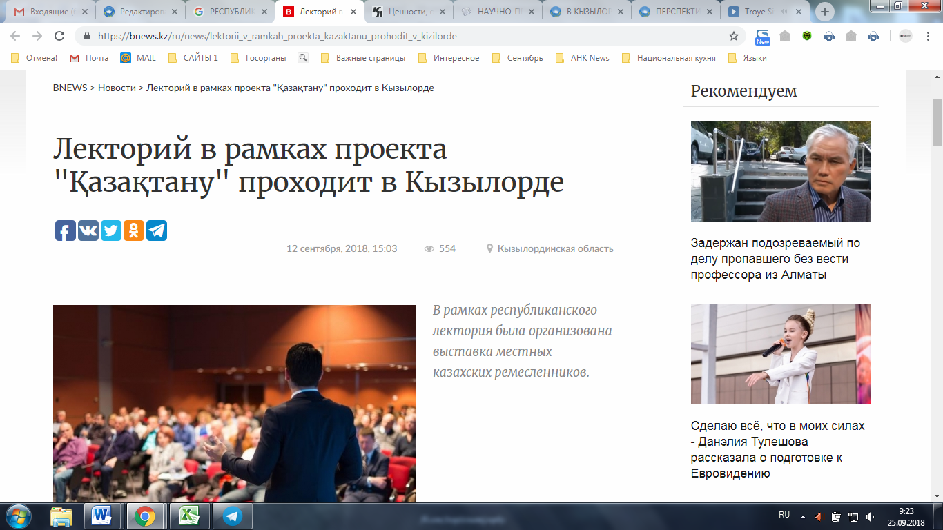

https://www.kazpravda.kz/fresh/view/tsennosti-obedinyaushchie-natsiu
Ценности, объединяющие нацию
Два важных мероприятия были проведены на прошлой неделе Ассамблеей народа Казахстана в Кызылординской области. Во Дворце студентов КГУ им. Коркыта-ата состоялось пленарное заседание республиканского лектория по пропаганде казахстанской модели общественного согласия и общенационального единства, посвященное культурно-просветительскому проекту «Қазақтану» Ассамблеи народа Казахстана. Кроме того, в областном центре состоялось республиканское совещание председателей советов общественного согласия АНК.
«Қазақтану» – проект духовной модернизации
В лектории приняли участие руководители и активисты областных этнокультурных объединений, студенты высших учебных заведений, активисты молодежного движения «Жаңғыру жолы», руководители и специалисты образования, здравоохранения, социальной защиты населения и социальной работы, коллективы крупных производственных предприятий и организаций, крестьянских хозяйств.
Со вступительным словом к собравшимся обратились заместитель акима области Руслан Рустемов и заместитель Председателя Ассамблеи народа Казахстана – заведующий Секретариатом АНК Администрации Президента РК Леонид Прокопенко.
Как отметил в своем выступлении Леонид Прокопенко, Ассамблея Кызылординской области под председательством акима Крымбека Кушербаева проводит активную и плодотворную работу.
– На счету областной ассамблеи немало хороших дел. Опыт работы Совета общественного согласия аула имени Наги Ильясова Сырдарьинского района получил высокую оценку со стороны Секретариата АНК и рекомендован для распространения по всей республике, – отметил спикер.
По его словам, кызылординская ассамблея второй год подряд проводит историко-познавательную экспедицию «Ұлы дала елі». Ее опыт перенимают и другие регионы республики.
В целях реализации программы «Рухани жаңғыру» по инициативе областной ассамблеи ежегодно проводится форум благотворителей и меценатов. В области созданы 80 кабинетов медиации, где работают 344 общественных медиатора АНК. При областной ассамблее действуют 15 городских клубов толерантности. Их цель – изучать культуру, обычаи, язык казахского народа и всех этносов, проживающих в регионе.
– Сегодня в рамках программы «Рухани жаңғыру» в стране проводится работа по укреплению консолидирующего общенационального исторического сознания, формируются ценности, объединяющие нацию. Наши традиции, национально-культурные корни, без которых, как сказал Президент, «модернизация повиснет в воздухе», должны лежать в фундаменте общей истории, – подчеркнул Леонид Прокопенко.
Поэтому ассамблея инициировала масштабный культурно-просветительский проект «Қазақтану», который по своему духу и содержанию соответствует идее духовной модернизации. Проект нацелен на популяризацию казахской культуры, истории, философии. Казахстанцы глубже знакомятся с традициями, обычаями, ценностями казахского народа.
С докладами по проекту «Қазақтану» выступили профессор Адиль Ахметов, писатель, литературный критик, вице-президент МКТУ им. Х. Ясави, член правления Союза писателей Казахстана, профессор Кулбек Ергобек, писатель, общественный деятель Кемел Мырзагельды, общественный деятель, председатель общественного фонда им. Т. Жургенова Саби Ансат, главный редактор газеты «Айқын» Нурторе Жусип, руководитель НИЦ «Қасиетті Қазақстан» Берик Абдигалиулы, член Союза писателей Казахстана, писатель, переводчик Камал Альпеисова.
В ходе мероприятия благодарственными письмами Ассамблеи народа Казахстана были награждены активисты структур областной АНК.
Также 12 сентября в вузах Кызылорды, Шиелийском, Сырдарьинском, Кармакшинском районах и в Байконыре был прочитан цикл лекций, посвященных проекту «Қазақтану». В рамках лектория прошли также тренинги для непрофессиональных медиаторов, состоялся творческий вечер на тему «История моего успеха – история успеха страны».
Новый вектор в работе АНК
Совещание с руководителями советов общественного согласия АНК областей и городов Астаны, Алматы, Шымкента, на котором выступил заместитель Председателя АНК, вылилось в большой разговор.
Как отметил Леонид Прокопенко, за 5 лет сформировалась система советов общественного согласия, создана единая методологическая база, накоплен определенный опыт работы.
– Можно сказать, что советы общественного согласия придали новый импульс нашей работе по укреплению общественного согласия и определили новый вектор в деятельности ассамблеи, связанный с поощрением и поддержкой гражданской инициативы, развитием системы местного самоуправления и усилением общественных контрольных механизмов, – подчеркнул спикер.
За короткий период времени выстроена система советов общественного согласия, охватывающая все уровни: от области, города и района до сельского округа, отдельного предприятия и микрорайона. Сегодня по всей стране создано около 3 тыс. советов общественного согласия. Больше всего – в Алматинской области – 628. Преобладающую численность в их структуре составляют сельские советы (2 594), советы на предприятиях (166).
– Наша задача – максимально эффективно использовать ресурсы и потенциал советов общественного согласия в организации общественного диалога и решении волнующих людей вопросов, – сказал Леонид Прокопенко. Далее он привел ряд положительных примеров. Так, в Туркестанской области внедрена практика отчетов акимов сельских округов перед советами; в Костанайской области организованы выездные общественные приемные; в Восточно-Казахстанской области начата реализация проекта «Восточный Казахстан – территория без конфликтов».
В ВКО, к слову говоря, состав советов всех уровней за год обновлен на 237 человек, количество членов выросло с 1 239 до 1 512 человек в течение года. Проведено 594 мероприятия, разрешено 235 проблем, в том числе связанных с ликвидацией последствий наводнения, организацией доставки детей в досуговые центры, помощью малообеспеченным онкобольным.
В соответствии с поручениями XXVI сессии АНК организовано участие советов в контроле за эффективным использованием местных бюджетов и продвижением прогрессивных технологий в агропромышленном секторе. Например, в Шемонаихинском районе было оказано содействие внедрению передовых технологий в сельхозпредприятиях «Камышинское», «Воробьев и К», «Защита Уба».
Совет Бескарагайского района взял на контроль внедрение передовых технологий в растениеводческих и животноводческих хозяйствах. В том числе за внедрением капельного орошения в крестьянском хозяйстве О. Токашева, за подготовкой сеянцев по шведской технологии в объединении «Семей орманы», проведением обучающих семинаров специалистами Восточно-Казахстанского филиала «Казагрофинанс».
Говоря о вопросах, связанных с организацией и качеством работы, Леонид Прокопенко поставил ряд конкретных задач. Во-первых, советы общественного согласия должны расширять практику заслушивания руководителей государственных органов, обсуждения наиболее значимых проблем местных сообществ и внесения соответствующих рекомендаций уполномоченным государственным органам. Важным показателем эффективности работы является также статистика обращений, поступающих и разрешаемых с их участием. Есть претензии руководства и к составлению отчетов региональных советов.
По мнению зампредседателя АНК, для успешного выполнения поставленных задач и поручений необходимо повышать уровень знаний и умений актива советов, привлекать к работе специалистов и экспертов, готовить молодежный резерв, обучать кадры.
– Главный смысл содержания работы советов общественного согласия Ассамблеи народа Казахстана заключается в активной жизненной позиции широких масс населения, сохранении общенационального единства и общественного согласия, – заключил Леонид Прокопенко.
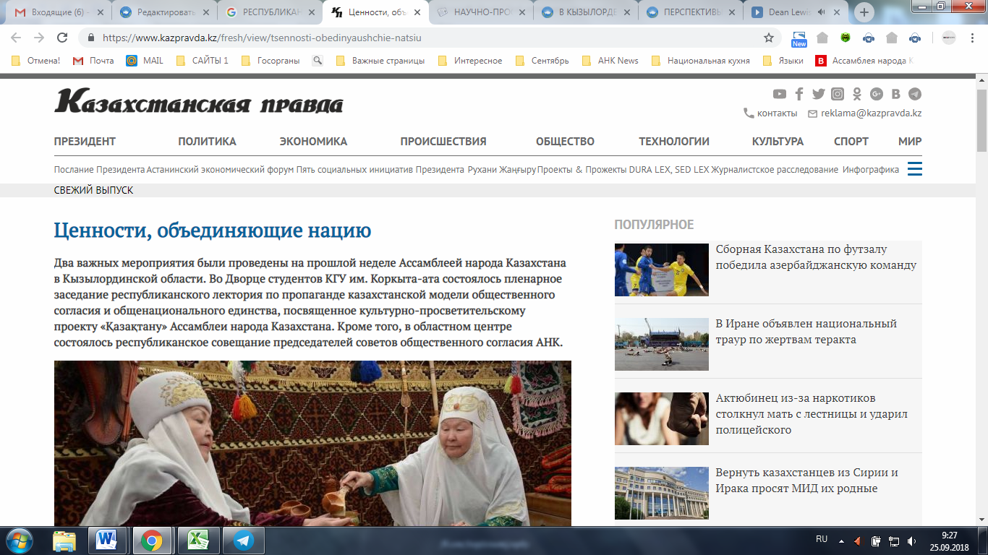

http://kzvesti.kz/kv/frontpage/31421-nauchno-prosvetitelskiy-proekt-azatanu.html
НАУЧНО-ПРОСВЕТИТЕЛЬСКИЙ ПРОЕКТ «ҚАЗАҚТАНУ»
Вчера во Дворце студентов КГУ имени Коркыта ата состоялось пленарное заседание республиканского лектория по пропаганде казахстанской модели общественного согласия и общенационального единства.
В его работе приняли участие заместитель председателя-заведующий Секретариатом Ассамблеи народа Казахстана Леонид Прокопенко, заместитель акима области Руслан Рустемов, руководители областных этнокультурных объединений, студенты, представители общественности.
Как известно, на 26-й сессии АНК был инициирован научно-просветительский проект «Қазақтану». Как отметил заместитель акима области Руслан Рустемов, важной задачей проекта является дальнейшая консолидация этносов, а также сохранение ценностей казахского народа. В ходе рес-
публиканского лектория в Кызыл-
орде пройдет презентация проекта «Қазақтану», состоится совещание председателей Советов общественного согласия АНК областей, городов Астана, Алматы, Шымкента. На расширенном заседании научно-экспертной группы пройдет семинар-тренинг по вопросам медиации, а также будут организованы лекции по «Қазақтану» в Кызылорде, Байконуре, Кармакшинском, Сырдарьинском и Шиелийском районах.
Как отметил Леонид Прокопенко, сейчас Ассамблеей ведется большая работа в рамках реализации программы модернизации общественного сознания. Главная цель проекта «Қазақтану» – укрепление единства народа на основе общего культурного кода, единых ценностей и общенационального исторического сознания всех казахстанцев, независимо от их этнической принадлежности. Зампредседателя АНК подчеркнул, что сегодня этнокультурные объединения ведут активную деятельность в различных сферах, реализуют международные проекты, выступают медиаторами. Сегодня в Кызыл-
орде действуют десять областных и шесть районных этнокультурных объединений. В каждом районе имеются свои эксперты. Опыт работы Совета общественного согласия аула имени Наги Ильясова Сырдарьинского района еще четыре года назад рекомендовали перенять другим.
Кызылординская областная Ассамблея второй год подряд проводит историко-познавательную экспедицию «Ұлы Дала Елі». Ежегодно проводится форум благотворителей и меценатов под эгидой областной АНК. Создано восемьдесят кабинетов медиации, работают 344 общественных медиатора, научно-экспертная группа, при КГУ имени Коркыта ата открыта кафедра АНК. - Нужно активизировать наше участие в реализации программы «Рухани жаңғыру». В целом мы провели более 560 мероприятий за этот год, - сказал Л.Прокопенко. - Ассамблея Кызылординской области реализовала 41 крупный проект, в том числе ряд таких, аналогов которым нет в других областях. При АНК работают 19 клубов толерантности. Во всех регионах страны созданы структуры молодежного движения «Жаңғыру жолы». Сейчас сюда входят более двухсот пятидесяти организаций. Важно не снижать темпы.
Гостям была представлена выставка мастеров казахских народных ремесел.
В областной научной универсальной библиотеке имени Абдильды Тажибаева в рамках научно-просветительского проекта «Қазақтану» состоялось расширенное заседание научно-экспертной группы при областной Ассамблее народа Казахстана.
В нем приняли участие преподаватели учебных заведений области, члены научно-экспертной группы, представители интеллигенции.
Как рассказал руководитель научно-исследовательского центра «Сакральный Казахстан» Берик Абдыгалиулы, проект направлен на изучение и популяризацию казахской культуры, истории, философии, языка среди всех этносов Казахстана. И в этом плане работы очень много.
Майя АДЕНОВА, Айжан ЖАРМАНОВА
Вчера в Кызылорде в Доме дружбы в рамках республиканского лектория по пропаганде казахстанской модели общественного согласия и общенационального единства состоялась совещание председателей Советов общественного согласия Ассамблеи народа Казахстана. В работе совещания приняли участие заместитель акима области Руслан
Рустемов, заведующий секретариатом АНК Администрации Президента РК Леонид Прокопенко.
Как отмечалось, сегодня перед Советами общественных согласий в числе приоритетных задач - контроль за эффективным использованием бюджетных средств, продвижение передовых технологий в агропромышленном секторе, а также реализация пяти социальных инициатив Главы государства.
В республике сейчас работает более двух тысяч Советов общественного согласия, преобладающее большинство из которых - в сельской местности. В ряде регионов внедрены новшества, к примеру, организованы выездные общественные приемные.
Участники совещания обменялись мнениями, внесли ряд предложений.
Нургуль САЙЛАУБАЙКЫЗЫ
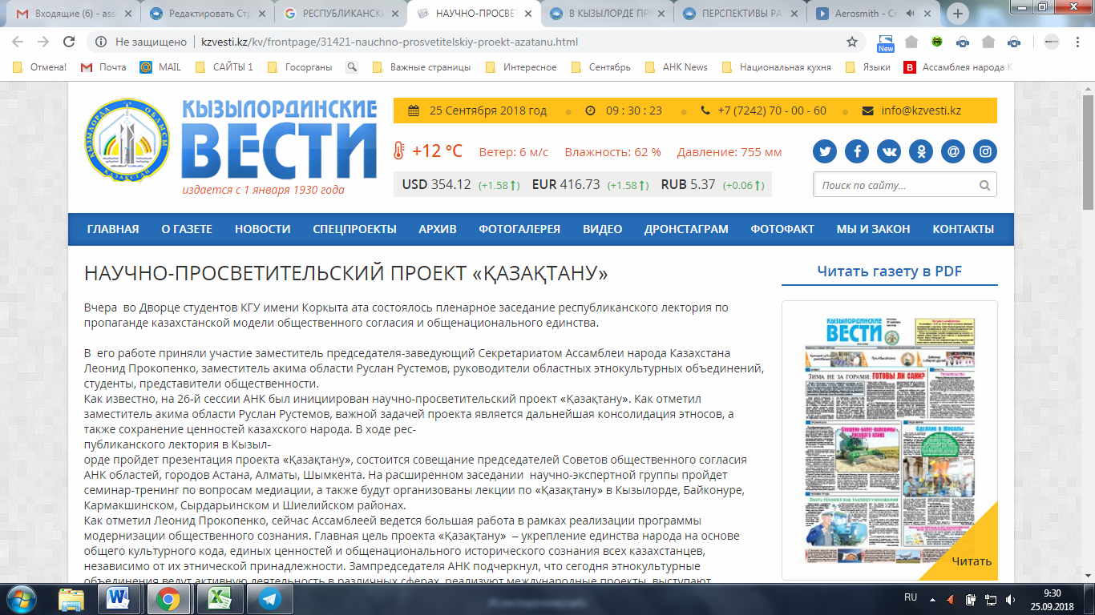

https://ru.kyzylorda-news.kz/news/rukhanizhangyru/22665-respublikanskiy-lektoriy-assamblei-naroda-kazahstana.html
РЕСПУБЛИКАНСКИЙ ЛЕКТОРИЙ АССАМБЛЕИ НАРОДА КАЗАХСТАНА
В Кызылорде во Дворце студентов КГУ имени Коркыт ата состоялся республиканский лекторий по укреплению казахстанской модели общественного согласия и общенационального единства, посвященный культурно-просветительскому проекту АНК "Қазақтану", инициированному на XXVI сессии АНК.
В его работе приняли участие заместитель председателя АНК, заведующий секретариатом АНК Администрации Президента РК Леонид Прокопенко, руководители и активисты областных этнокультурных объединений, представители общественности.
Модератором пленарного заседания выступил секретарь областного маслихата Наурызбай Байкадамов.
С докладами выступили доктор филологических наук, профессор Адиль Ахметов, писатель, вице-президент МКТУ имени Х.А.Яссави, член правления Союза писателей Казахстана Кулбек Ергобек, писатель, доктор экономических наук Кемел Мырзагельды, председатель общественного фонда имени Т.Жургенова Саби Ансат, главный редактор газеты «Айқын» Нурторе Жусип, руководитель НИЦ «Қасиетті Қазақстан» Берик Абдигалиулы, член Союза писателей Казахстана Камал Альпеисова.
Ряд активистов областной Ассамблеи народа Казахстана награжден благодарственными письмами.
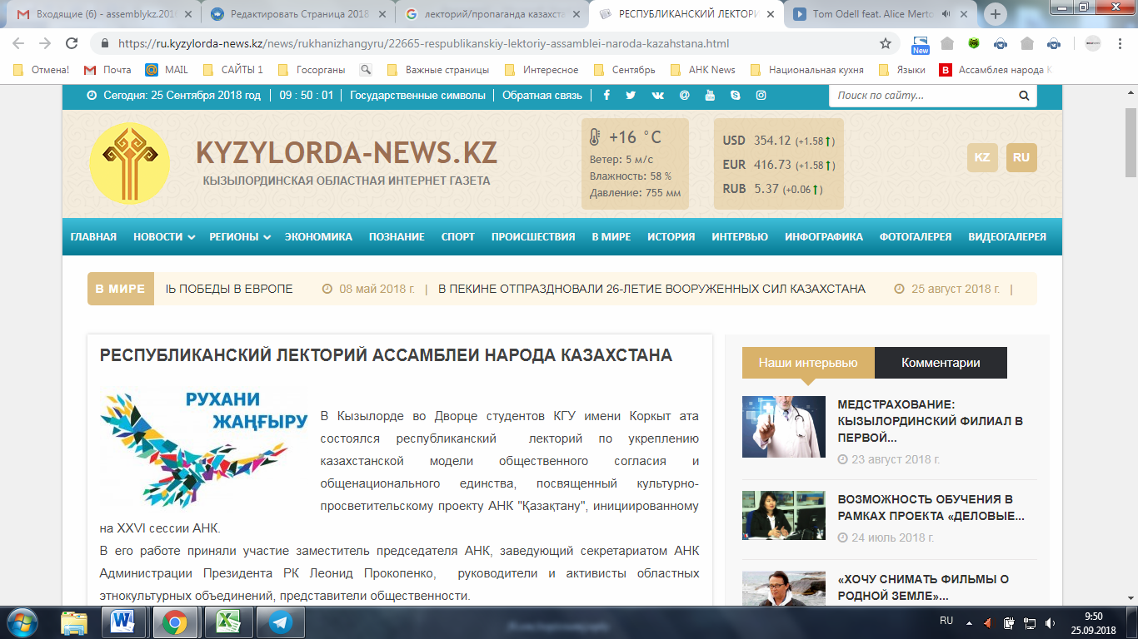

https://www.inform.kz/ru/proekt-kazaktanu-startoval-v-kyzylordinskoy-oblasti_a3389402
Проект «Қазақтану» стартовал в Кызылординской области
В Кызылорде начался республиканский лекторий на основе культурно-просветительского проекта Ассамблеи народа Казахстана «Қазақтану», для укрепления казахстанской модели общественного согласия и общенационального единства. Это мероприятие первыми начали в Кызылординской области, передает корреспондент МИА «Казинформ».
Заместитель акима области Руслан Рустемов, открывая мероприятие, отметил важность проекта в укреплении казахстанской модели общенационального единства. Заместитель председателя-заведующий секретариатом АНК Леонид Прокопенко рассказал о целях и задачах проекта, который направлен на укрепление общественного согласия и общенационального единства на основе гуманистических традиций и духовного богатства казахского народа.
«Также представителям разных этносов будут представлены история казахского народа, его традиции, культура, религия, духовные центры, быт. Еще одна особенность заключается в том, что будет обращаться внимание на укрепление и развитие связей между поколениями на основе этнической толерантности. Проект направлен на объединение и формирование общенациональных ценностей и казахстанского патриотизма», - сказал Л.Прокопенко. Известный литературовед, ученый Кулбек Ергобек отдельно остановился на том, что Сырдарьинский регион занимает особое место в истории казахского народа. Этот регион служил убежищем для казахов во времена войн, а в мирное время был благоприятным для проживания. Поэтому, хорошо, что проект «Қазақтану» начинается в Кызылординской области. Каждый гражданин должен внести свой вклад в реализацию этого проекта. Если каждый обратит внимание на краеведение, история может пополниться новыми сведениями.
«Казахи говорят: «Родина начинается с семьи». Мы должны знать историю родной земли. Сырдарьинский регион очень богат археологическими находками. Ранее было исследовано много предметов, найденных в верховьях реки. Сейчас, при поддержке руководства области, ведутся поиски в среднем течении Сырдарьи. И мы не должны забывать, что в нижнем течении также есть множество археологических залежей», - сказал К.Ергобек. Писатель и общественный деятель Мырзагельды Кемель отметил, что казахский народ издревле отличался добротой, всегда поддерживал нуждающихся. В прошлом представители многих этносов, которых судьба привела на казахскую землю, получили помощь и поддержку. Руководитель научно-исследовательского центра «Сакральный Казахстан» Берик Абдыгалиулы назвал важным обратить внимание на нашу историю. Важно также установить памятники казахским ханам в регионах. В Кызылординской области одними из первых установили памятник Мустафе Шокаю. После этого в других регионах поставили памятники деятелям движения Алаш. Главный редактор республиканской газеты «Айкын» Нурторе Жусуп отметил важность проекта «Қазақтану», а переводчик Камал Альпеисова поделилась мыслями по поводу национальных ценностей. Сегодня в вузах Кызылорды и в Шиелинском районе, а 13 сентября, в Сырдарьинском, Кармакшинском районах и городе Байконыр будут читаться лекции по проекту «Қазақтану». В рамках лектория будут проводиться в течение 2 дней тренинги для непрофессиональных медиаторов, и пройдет творческий вечер на тему «История моих достижений - история достижений страны». Кроме того, состоится расширенное заседание научно-экспертной группы Кызылординской областной ассамблеи. Адильжан Умбет
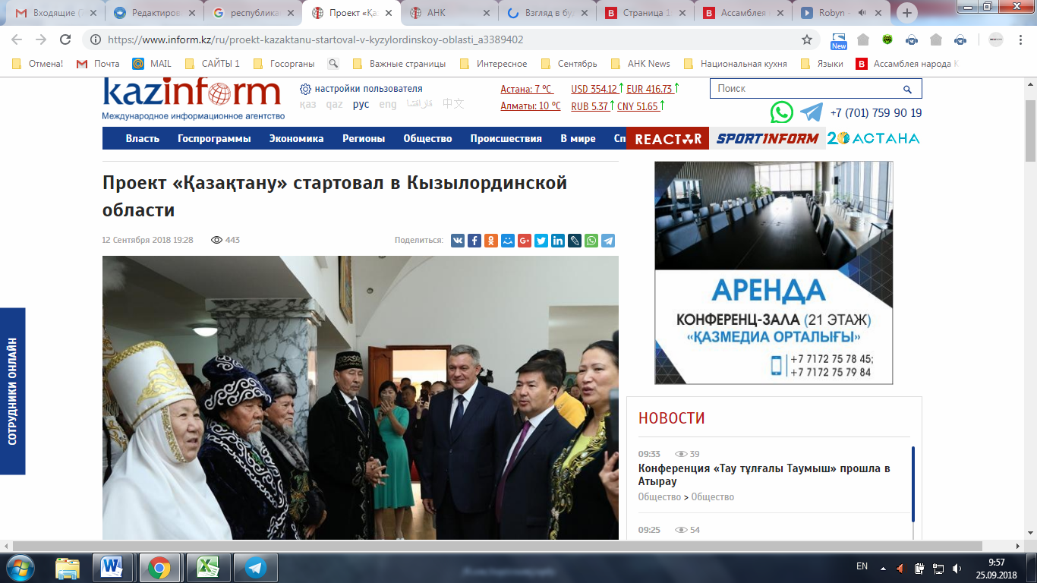

Меморандум о сотрудничестве АНК с Назарбаев Университетом
СМИ | Количество материалов
АНК
www.assembly.kz | 2
Печатные СМИ
Литер | 1
Экспресс-К | 1
Интернет ресурсы
inform.kz | 1
bnews.kz | 1
ОБЩИЙ ИТОГ | 6

http://assembly.kz/ru/news/assambleya-naroda-kazahstana-i-nazarbaev-universitet-podpisali-memorandum-o-sotrudnichestve
АССАМБЛЕЯ НАРОДА КАЗАХСТАНА И НАЗАРБАЕВ УНИВЕРСИТЕТ ПОДПИСАЛИ МЕМОРАНДУМ О СОТРУДНИЧЕСТВЕ
Сегодня состоялось подписание Меморандума о сотрудничестве между Ассамблеей народа Казахстана и Назарбаев университетом.
Документ подписан в стенах вуза в рамках международной конференции «Интеграционная политика Казахстана и Германии. Сравнительный анализ».
Важный двусторонний документ подписали заместитель Председателя Ассамблеи народа Казахстана – заведующий Секретариатом АНК Администрации Президента РК Леонид Прокопенко и ректор Назарбаев университета г-н Шигео Катсу.
О тесном сотрудничестве с вузом рассказал заведующий Секретариатом:
«Работа с интеллектуальным лидером Казахстана в образовательном, научном плане является очень важным приоритетом в деятельности Ассамблеи народа Казахстана. Такое сотрудничество на научном поле, думаю, будет успешно содействовать продвижению казахстанской модели общественного согласия и общенационального единства и укреплению дальнейшего взаимодействия», — сказал Л. Прокопенко.
В ходе самой конференции обсуждены вопросы миграционной политики Казахстана и Германии: основные потоки мигрантов, трудовая миграция и прогнозы на ближайшее будущее. Речь шла и о роли НПО и государственных учреждений в интеграции этнических групп, возможностях этнокультурных объединений в адаптации и интеграции мигрантов и их взаимодействии с органами власти.
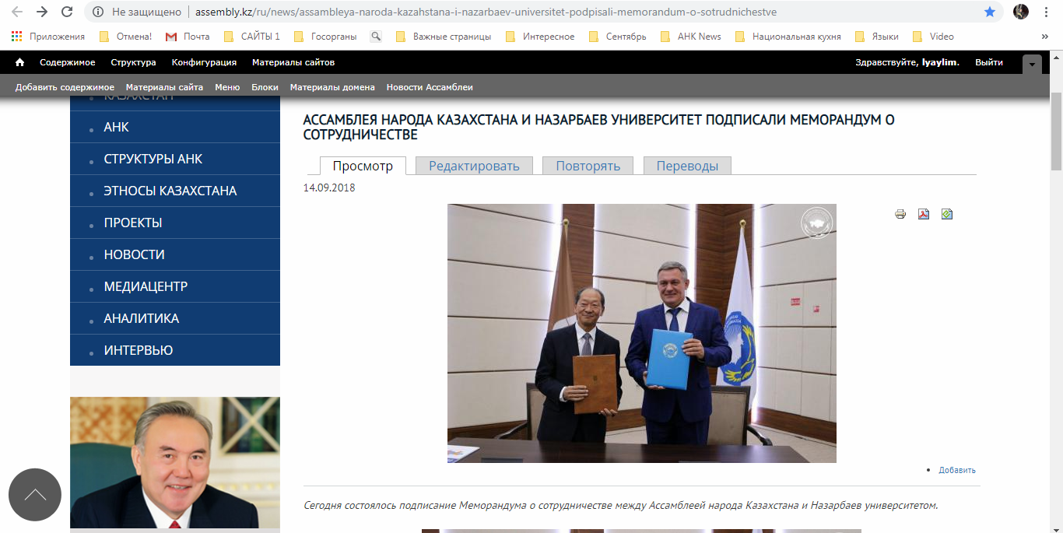

http://assembly.kz/ru/news/leonid-prokopenko-ank-stala-moshchnym-resursom-akkumulyacii-interesov-etnicheskih-grupp-strany
ЛЕОНИД ПРОКОПЕНКО: АНК СТАЛА МОЩНЫМ РЕСУРСОМ АККУМУЛЯЦИИ ИНТЕРЕСОВ ЭТНИЧЕСКИХ ГРУПП СТРАНЫ
Сегодня в Назарбаев университете состоялась международная конференция «Интеграционная политика Казахстана и Германии. Сравнительный анализ».
В мероприятии приняли участие заместитель Председателя Ассамблеи народа Казахстана – заведующий Секретариатом АНК Администрации Президента РК Леонид Прокопенко, директор представительства Фонда имени Конрада Аденауэра в Казахстане г-н Томас Хельм, выступивший модератором, депутаты Мажилиса Парламента РК, зарубежные эксперты, члены АНК, Научно-экспертного совета Ассамблеи, деятели науки и культуры, представители государственных органов, НПО, этнокультурных объединений и СМИ.
Как отметил Томас Хельм, процессы миграции и интеграции будут усиливаться по всему миру. Все хотят участвовать в глобализации, а она, в свою очередь, невозможна без миграции.
По его словам, пришло время обсудить эту тему более интенсивно, так как Казахстан и Германия имеют много общего, на протяжении 26 лет установлены доверительные и двусторонние отношения. Стороны могут консультировать друг друга на равных и обмениваться информацией в вопросе миграции, этнических групп.
С момента подписания Меморандума о сотрудничестве между Фондом Конрада Аденауэра и Ассамблеей народа Казахстана в октябре 2017 года проведен ряд мероприятий и встреч по республике на площадках Домов дружбы.
Благодаря политической воле Главы государства, как напомнил Л.Прокопенко, была претворена в жизнь уникальная казахстанская модель общественного согласия и общенационального единства.
«Именно в Назарбаев Университете наша молодежь получает современное и прогрессивное образование, соответствующее самым высоким международным стандартам. Здесь формируется и получает знание будущее нашей страны. А для молодежи очень важно разделять и понимать истинные казахстанские ценности – согласие, мир и единство», — сказал замглавы АНК.
В ходе выступления он сообщил, что во многих странах мира и Европы правовое положение этнических групп регулируется через институты национального меньшинства и абсолютизацию индивидуальных прав человека. Казахстан в свою очередь выбрал свой путь, разработал свою систему, обеспечивающую общественное согласие и единство.
«Ключевую роль в этом сыграли два фактора: политическая воля Президента и созданная им модель интеграции этносов в единый народ», — пояснил спикер, рассказывая о существующих в мире моделях интеграции.
Так, в США используют модель «плавильного котла», в ряде стран Европы - мультикультурализм, а в Японии - концепцию государственного организма «кокутай».
«Мы отказались от понятия «национальные меньшинства». Наша Конституция начинается со слов «Мы – народ Казахстана», что изначально заложило принцип общности всех граждан страны независимо от этнической принадлежности на политико-правовом и общественном уровне», — отметил заведующий Секретариата АНК.
Все этносы страны выбрали интеграционную стратегию своего существования, и «ни один из них не выбрал модель обособления».
Консолидация этнокультурных объединений в единую Ассамблею народа Казахстана, как считает Леонид Прокопенко, стало мощным общественным ресурсом аккумуляции интересов всех этнических групп страны, а посредством них и всего народа.
Между тем, стоит отметить, что АНК исполняет все рекомендации ООН и ОБСЕ по правам человека в области межэтнических отношений.
В Казахстане проживает порядка 180 тысяч немцев, активно работают немецкие этнокультурные объединения, функционирует академический Республиканский немецкий драматический театр, издается газета «Дойче Альгемайне Цайтунг».
«Государство оказывает поддержку развитию и сохранению немецкой культуры и языка. В то же время все мы, независимо от этнического происхождения или вероисповедания, считаем себя неотъемлемой частью единого народа Казахстана», — заключил замглавы АНК.
С докладами также выступили: вице-президент по студенческим делам и международному сотрудничеству НУ Кадиша Даирова, депутат Мажилиса Парламента РК Альберт Рау и замглавы Комитета труда и социальной защиты и миграции Ерлан Райганиев.
В ходе самой конференции были обсуждены вопросы миграционной политики Казахстана и Германии: основные потоки мигрантов, трудовая миграция и прогнозы на ближайшее будущее. Речь шла и о роли неправительственных организаций и государственных учреждений в интеграции этнических групп, возможностях этнокультурных объединений в адаптации и интеграции мигрантов и их взаимодействии с органами власти.
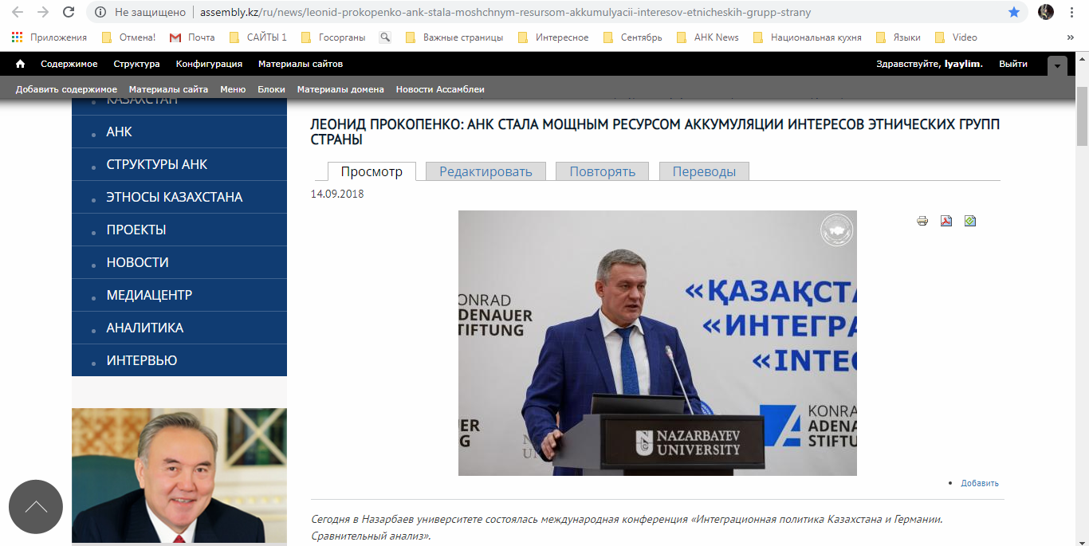

https://bnews.kz/ru/news/ank_i_nazarbaev_universitet_podpisal_memorandum_o_sotrudnichestve
АНК и Назарбаев Университет подписал меморандум о сотрудничестве
Такое сотрудничество будет содействовать продвижению казахстанской модели общественного согласия и единства.
В Астане в стенах Назарбаев Университета состоялась церемония подписания меморандума между вузом и Ассамблей народа Казахстана. Соответствующий документ подписали заведующий секретариатом АНК Леонид Прокопенко и президент Назарбаев Университета Шигео Катсу, передаёт корреспондент Bnews.kz.
"Я хотел бы поблагодарить господина Катсу за наше совместное сотрудничество. Мы долгое время работали без меморандума. Работа с интеллектуальным лидером Казахстана в образовательном научном плане является очень важным приоритетом в деятельности АНК. И вот такое интеллектуальное сотрудничество на научном поле, я думаю, будет успешно содействовать продвижению казахстанской модели общественного согласия и общенационального единства, укреплению нашего дальнейшего взаимодействия", - сказал в ходе церемонии подписания меморандума заведующий секретариатом АНК Леонид Прокопенко.
Как подчеркнул Прокопенко, слияние этнокультурных объединении в единую Ассамблею стало мощным общественным ресурсом аккумуляции интересов всех этнических групп.
"Мы отказались от понятия национальное меньшинство. Наша конституция начинается со слов "Мы народ Казахстана", что изначально заложило принцип общности всех граждан страны независимо от этнической принадлежности, как на политикоправовом, так и на общественном уровне. Хочу подчеркнуть, в результате все этносы страны выбрали интеграционную стратегию. Интеграционную модель своего существования. Ни один этнос страны не выбрал модель обособления", - отметил он.
В ходе своего выступления заведующий секретариатом АНК Леонид Прокопенко также рассказал о международных моделях интеграционных процессов.
"Как вы знаете, в мире существуют разные модели интеграции. У США модель плавильного котла, в странах западной Европы – это модель мультикультурализма. Во многих странах мира положения этнических групп регулируются через институты национального меньшинства и приоритета индивидуальных прав человека. И Казахстан в свою очередь выбрал собственный путь развития и разработал свою систему интеграции полиэтничного общества.
Ключевую роль в этом сыграли два основных фактора. Первый – это политическая воля Президента страны, который во главу своей политики изначально поставил обеспечения единства и согласия народа РК, как условия проведения всех экономических и политических реформ в стране. Второе – созданная им и постоянно совершенствующаяся модель обеспечения интеграции этносов в единый народ", - сказал Прокопенко.
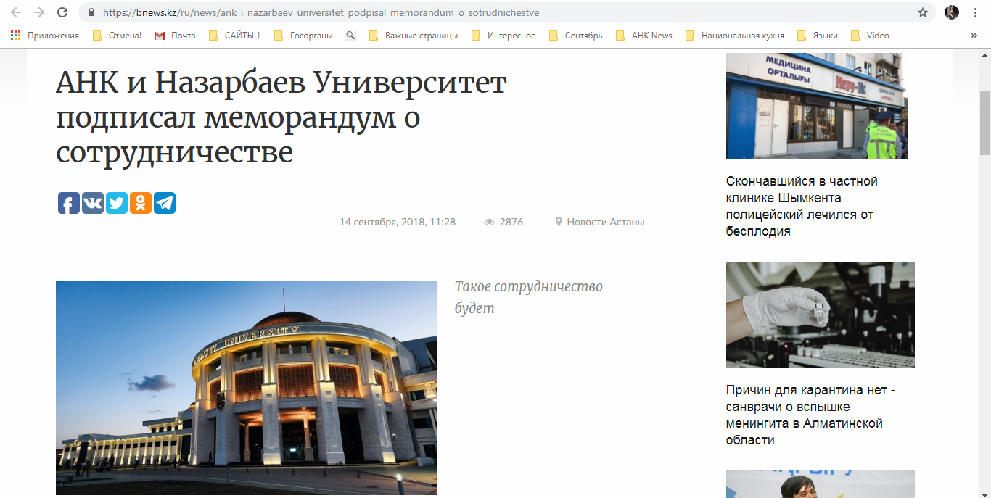

https://www.inform.kz/ru/leonid-prokopenko-kazahstan-vybral-sobstvennuyu-model-integracii-obschestva_a3391444
Леонид Прокопенко: Казахстан выбрал собственную модель интеграции общества
АСТАНА. КАЗИНФОРМ - В Назарбаев университете началась международная конференция «Интеграционная политика Казахстана и Германии. Сравнительный анализ», передает корреспондент МИА «Казинформ».
В рамках конференции президент Назарбаев университета Шигео Катсу и зампредседателя Ассамблеи народа Казахстана-заведующий секретариатом Леонид Прокопенко подписали меморандум о сотрудничестве. Открывший конференцию директор представительства Фонда Конрада Аденауэра в Казахстане Томас Хельм говорил об интеграционной политике двух стран. Л. Прокопенко отметил, что в Казахстане есть своя модель интеграционной политики.
«Как вы знаете, в мире есть разные модели интеграции. Во многих странах правовое положение этнических групп регулируется с помощью института национальных меньшинств. Казахстан выбрал свой путь развития, разработал метод интеграции полиэтнического общества. Здесь сыграли решающую роль два фактора. Первый - политическая воля Президента страны. Глава государства с самого начала избрал в качестве государственной политики единство. Второй - созданная Президентом и со временем совершенствующаяся, объединяющая этносы в один народ, обеспечивающая интеграцию модель. Наша Конституция начинается со слов: «Мы, народ Казахстана». Это стало фундаментом объединения всех граждан страны», - сказал Л.Прокопенко.
Зампред АНК отметил, что объединение этнокультурных образований в ассамблею позволило аккумулировать интересы всех национальных групп как мощный общественный ресурс. Модель Нурсултана Назарбаева - Ассамблея народа Казахстана - включает демократические стандарты обеспечения прав этнических групп. Сегодня в Казахстане насчитывается около 180 тыс немцев. Немецкие этнокультурные объединения активно работают. По поручению Президента действует и немецкий драматический театр. Издается немецкая газета. Государство оказывает всемерную поддержку развитию немецких традиций, культуры и языка.
Автор: Аян Бекенулы
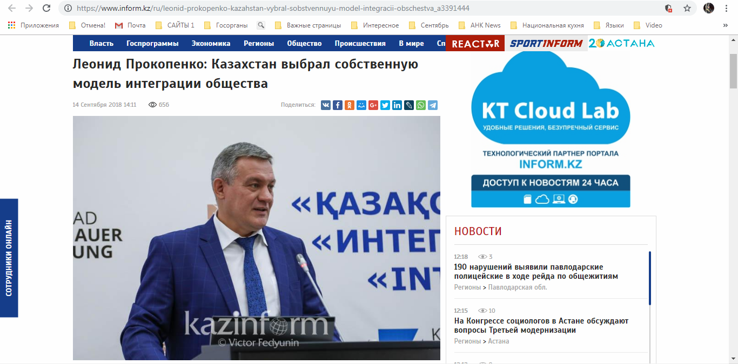

https://liter.kz/ru/articles/show/50891-v_tandeme_s_intellektualnym_liderom
В тандеме с интеллектуальным лидером
АНК и «Назарбаев Университет» продолжат сотрудничество, которое поможет продвижению казахстанской модели общественного согласия и единства
Ассамблея народа Казахстана (АНК) и «Назарбаев Университет» (НУ) продолжат сотрудничество на образовательно-научном поприще, которое поможет продвижению казахстанской модели общественного согласия и единства. Договоренности об этом подписали АНК и НУ.
Церемония подписания меморандума прошла в «Назарбаев Университете». Своими подписями этот документ о сотрудничестве скрепили заведующий секретариатом АНК Леонид Прокопенко и президент «Назарбаев Университета» Шигео Катсу.
Леонид Прокопенко поблагодарил господина Катсу за сотрудничество.
– Мы долгое время работали без меморандума. Работа с интеллектуальным лидером Казахстана в образовательном научном плане – очень важный приоритет в деятельности АНК. И вот такое интеллектуальное сотрудничество на научном поле, я думаю, будет успешно содействовать продвижению казахстанской модели общественного согласия и общенационального единства, укреплению нашего дальнейшего взаимодействия, – высказал свое мнение о меморандуме заведующий секретариатом АНК.
Леонид Прокопенко сделал акцент на том, что слияние этнокультурных объединений в единую ассамблею стало мощным общественным ресурсом аккумуляции интересов всех этнических групп.
Он обратил внимание на тот факт, что в Казахстане отказались от понятия национальное меньшинство.
– Наша Конституция начинается со слов «Мы – народ Казахстана», что изначально заложило принцип общности всех граждан страны, независимо от этнической принадлежности как на политико-правовом, так и на общественном уровне, – сказал Леонид Прокопенко.
При этом он сделал акцент на том, что благодаря этому все этносы страны выбрали интеграционную стратегию.
– Ни один этнос страны не выбрал модель обособления, – сказал заведующий секретариатом АНК.
Плюс ко всему Леонид Прокопенко проинформировал о существующих в мире моделях интеграционных процессов.
Как напомнил он, в мире существуют разные модели интеграции.
– У США модель плавильного котла, в странах Западной Европы – модель мультикультурализма. Во многих странах мира положение этнических групп регулируется через институты национального меньшинства и приоритет индивидуальных прав человека. Казахстан выбрал собственный путь развития и разработал свою систему интеграции полиэтничного общества, – рассказал заведующий секретариатом ассамблеи.
К этому он добавил, что главную роль в этом сыграли два основных фактора.
– Первый – это политическая воля Президента страны, который во главу своей политики изначально поставил обеспечения единства и согласия народа Казахстана как условия проведения всех экономических и политических реформ в стране. Второе – созданная им и постоянно совершенствующаяся модель обеспечения интеграции этносов в единый народ, – резюмировал Леонид Прокопенко.
Татьяна КАЗАНЦЕВА, Астана
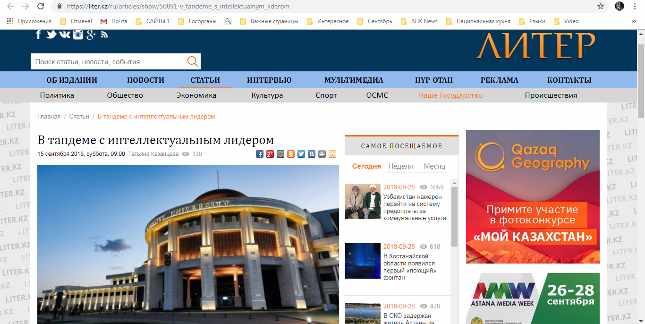

https://express-k.kz/news/forum/v_nazarbaev_universitete_proshla_mezhdunarodnaya_konferentsiya_integratsionnaya_politika_kazakhstana-128726
В «Назарбаев Университете» прошла международная конференция «Интеграционная политика Казахстана и Германии. Сравнительный анализ»
В «Назарбаев Университете» прошла международная конференция «Интеграционная политика Казахстана и Германии. Сравнительный анализ».
Директор представительства фонда Конрада Аденауэра в Казахстане Томас Хельм рассказал об особенностях интеграционной политики двух государств, а также обозначил общие вопросы, которые предстоит им решать в современных реалиях.
В рамках конференции состоялась церемония подписания меморандума о сотрудничестве между «Назарбаев Университетом» и Ассамблеей народа Казахстана.
По словам заместителя председателя Ассамблеи народа Казахстана Леонида Прокопенко, сотрудничество с интеллектуальным лидером Казахстана будет содействовать продвижению казахстанской модели общественного согласия и общенационального единства.
В мире существуют разные модели интеграции, – отметил Леонид Прокопенко. – В США – модель «плавильного котла». В Западной Европе – модель мультикультурализма. В некоторых странах положение этнических групп регулируется через институты национального меньшинства и приоритета индивидуальных прав человека. Казахстан выбрал свой путь развития, разработав метод интеграции полиэтнического общества. Ключевую роль здесь сыграли два основных фактора. Первый – это политическая воля президента страны, изначально поставившего во главу своей политики обеспечение единства и согласия народа Казахстана как условия проведения всех экономических и политических реформ. А второй – созданная им и постоянно совершенствующаяся модель обеспечения интеграции этносов в единый народ.
